Avant l'automobile

Le moyen de transport terrestre le plus ancien est sans doute le portage humain.

On trouve le premier témoignage d’un véhicule à roues, sur une tablette du temple d’Inana, à Erech, en basse Mésopotamie, Cette tablette, datée d’environ 3500 ans avant notre ère, comporte un pictogramme très schématique représentant un chariot à deux roues. Des preuves plus tangibles attestent de l’emploi de roues montées sur essieux au début du IIIème millénaire en Mésopotamie et dans l’Indus

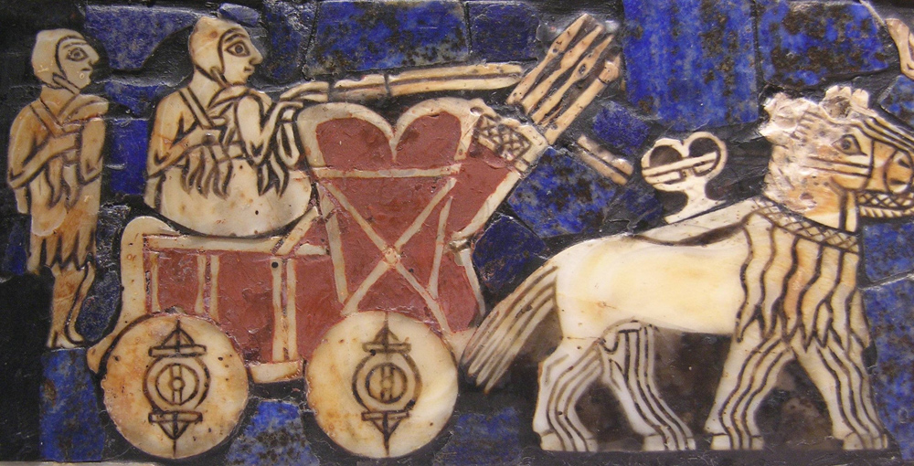(image d’illustration)

par la suite, l’Homme a aussi utilisé les animaux pour l’aider. Le bœuf, domestiqué dès le Vème millénaire av. J.-C., sera utilisé pour tirer des charges. L’âne, domestiqué au IVème millénaire av. J.-C., servira à tirer et à porter des charges ou des personnes. Le cheval, animal de luxe au IIème millénaire av. J.-C., sera plus couramment utilisé par la suite.

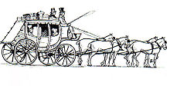

1769 Nicolas Joseph Cugnot a inventé le fardier de cugnot moteur à vapeur la vitesse du fardier de cugnot pouvait aller jusqu'à 3,5 à 4 kilomètre par heure

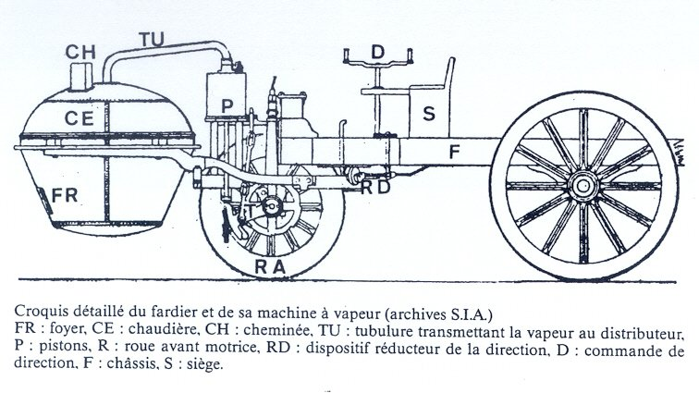

son foncmentionnent

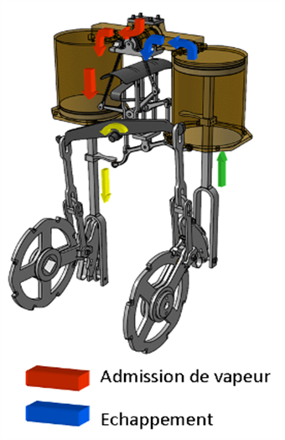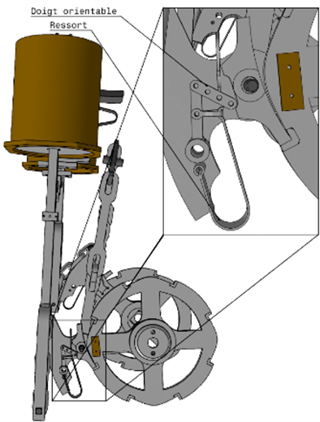

1873 l’obéissante d'Amédée Bollée et le premier véhicule routier a vapeur on le considère l’ancêtre de du véhicule particulié .en effet sa structure en comportait tous c'est éléments :

châssis avec suspension sur 4 roues ;

propulsion par deux moteur bicylindres en V à vapeur reliés aux roues arrières indépendantes ; changement de vitesses par baladeur entre pignons ;

commandes centralisées autour du volant ;

elle pesait 4800 kilogrammes et possédant 12 place ,elle pouvait faire des pointe jusqu'à 40

kilomètre par heure il relient Paris en 18 heures

l’obéissante fut la première automobile privée à être autorisée à circuler dans Paris.

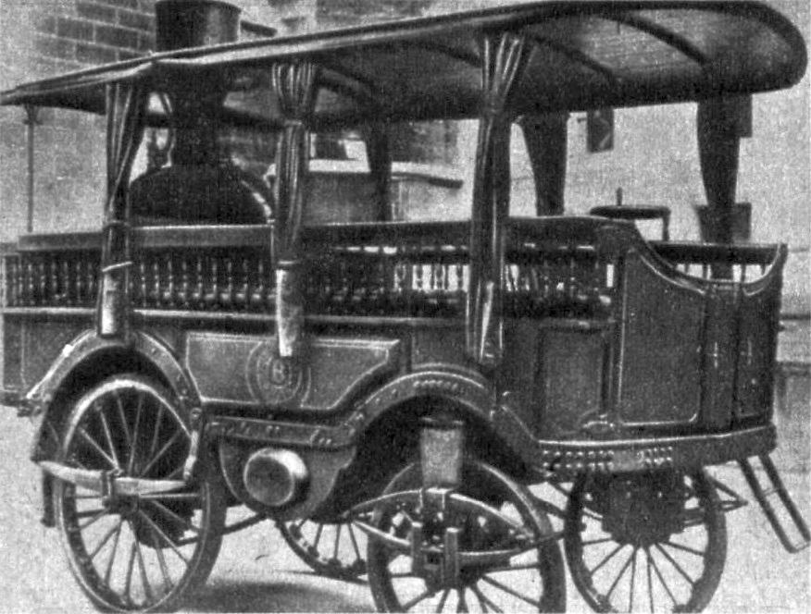

Traction avant citroen

la citroen traction avant est une voiture développer par citroen entre 1934 jusqu'à 1957créer a partir des cahier des charges originel fixé par André Citroën en 1934 par les ingénieur de citron en France

tour à tour voiture de la Gestapo et icône de la Résistance. Elle fut également le véhicule préféré des gangsters en raison de ses qualités routières exceptionnelles pour son époque.

le nombre d'exemplaire 759111 don énergie de fonctionnement est l’essence

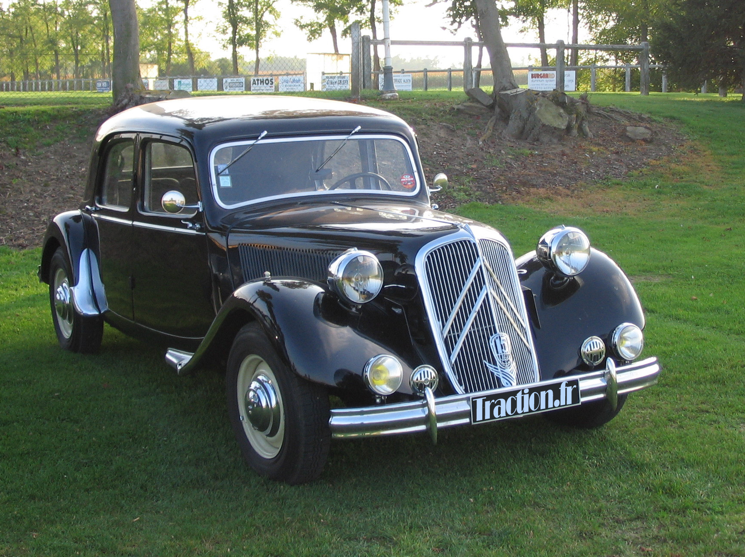

la coccinelle de vollswagen produit de 1938 a 2003 La volkswagen coccinelle officiellement volkswagen type 1 était l'automobile la plus vendue au monde, construite par le constructeur allemand volkswagen ainsi nouvellement créé et dont le nom signifie « voiture du peuple »

Produite en 1938, elle est conçue par l'ingénieur autrichien Ferdinat porche à la demande du chancelier Adolf Hitler, alors à la tête du troisième Reich allemand. Outil de propagande pour le régime nazi elle devient remarquable dans le monde de l'automobile pour sa diffusion sa longévité. Elle dépasse, le 17 février 1972, le record de modèles vendus, détenu par la Ford T. Elle fut au total produite à plus de 21529464 exemplaires à travers le monde. Son énergie est l’essence

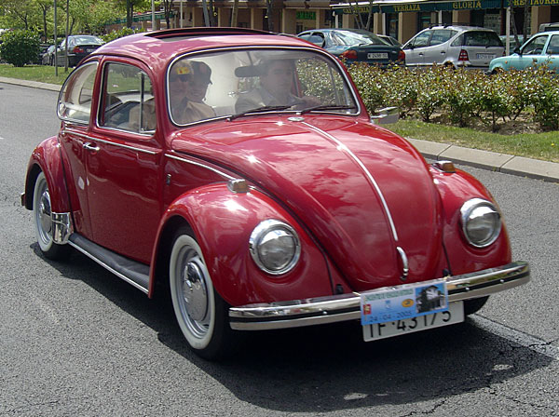

la twingo

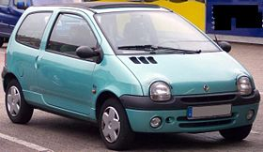

La twingo est un modèle d'automobile de la marque Renault la première génération de twingo étais produit de 1992 a 2012 mais il existe d’autre tydes de voiture Twingo toujours produit actuellement

la twingo fut lance a partir de 1993 et elle fut renouveler en 2007 puis 2014 l’énergie de la première génération est l’essence son moteur L 4 elle fut vendu a 2600000 son poit est de 780 a 885 kilogramme puis la renault annonça le 27 janvier 2021 qu’elle sera désormais produit avec des moteur electrique

c’est a partir de la deuxième moitié du XIXe siècle que l’automobile se développe avec les progrès de la [révolution industrielle](https://fr.wikipedia.org/wiki/Révolution_industrielle) La naissance de l'automobile s'est faite par l'adaptation d'une machine à vapeur sur un châssis mais des problèmes techniques et sociaux ont retardé son développement. L'encombrement de la chaudière, les matériaux inadaptés aux hautes pressions et les châssis supportant mal les vibrations furent les principaux obstacles techniques et la dangerosité perçue et réelle de ces engins sur les routes à l'époque a conduit à des mesure contraignantes.

Le premier automobile vendu en France fût produites et commercialisées sont à vapeur *L'*Obéissanteen 1873 puis les premier moteur a explosion [moteurs à explosion](https://fr.wikipedia.org/wiki/Moteur_à_combustion_et_explosion), moins encombrants, au milieu des années 1880 puis en 1881 première voiture automobile électrique, équipée de batterie contrairement le moteur a combustion qui l'emporte sur les autres modes de propulsion.

Cette époque est celle de la course à la vitesse, et c'est d'abord la voiture électrique qui s'y illustre avant d'être supplantée par la voiture à moteur à explosion.

Faisons un saut dans le temps après le seconde guerre mondial Après la guerre, la société de consommation contribue aussi au succès de l'automobile dans les années 50, 60 2 facteur qui mènera au succès de l’automobile.

1 le progressivement du revêtement des routes en ville dans les campagne.

2 les nouvelle méthode de fabrications de de la voiture qui mène la voiture grandes série la Ford T de l’industriel henry Ford (années de production 1908 à 1927) et après la guerre avec le développement de la société de consommation .

A partir de la fin du XX eme siècle XXI eme siècle on voit apparaître les première voiture électriques avec l’entreprise Tesla qui est novatrice sur le plans des voitures électrique et autonome

les voiture autonome qui apparaît vraiment a partir des années 2010 mais ils avait déjà des essais dès les années 70